**دانشگاه علوم پزشكي تبريز**

**دانشكده داروسازي**

**شناسنامه گروه بیوتکنولوژی داروئی**

**سال 1401**

**محل استقرار گروه :** طبقه ششم دانشکده داروسازي

**تعداد اتاق هاي موجود در گروه:** 6 اتاق (اساتید)، 1 اتاق منشی گروه ، 1 اتاق سالن کنفرانس و 4 فضای فیزیکی آزمایشگاهی شامل : بیوتکنولوژی دارویی و بیوانفورماتیک(در یک محل) ، کشت سلول جانوری ، بیوتکنولوژی قارچ و جلبک (در یک محل)و پروتئو میکس

**تعداد اتاق هاي مربوط دانشجویان تحصیلات تکمیلی:** 2

**تعداد اعضا هیات علمی**: 6

**تلفن گرو**ه: 04133372250

**فکس گروه**: 04133344798

**مدیر گروه**: دکتر پروین اکبرزاده

**معاون**: دکتر حمیدرضا حیدری

**رسالت گروه:**

**رسالت این دوره تربیت نیروهای آگاه به مسائل عمومی روز، توانمند، مسئولیت پذیر و حساس به سلامت افراد و جامعه در حیطه زیست فناوری دارویی است که تخصص خود را در زمینه های مزبور در اختیار مشتریان که همانا مراکز تحقیقاتی مرتبط و شرکتهای تولید کننده داروهای نو ترکیب هستند قرار دهند.**

**دورنما:**

**از آنجا که زیست فناوری به طور عام و زیست فناوری دارویی به طور خاص جزو علوم میان رشته ای بوده و به مجموعه ای از علوم زیستی از قبیل ژنتیک ، بیوشیمی، بیوفیزیک، میکرب شناسی، ایمنی شناسی و بیولوژی سلولی و ملکولی و مهندسی ژنتیک با رویکرد فناورانه مرتبط است لذا توانسته است در دنیای امروز جایگزین مناسب به جای بخشی از صنایع بزرگ و سنتی بخصوص در حوزه داروسازی باشد.**

|  |
| --- |
|  |

**اعضای هیأت علمی گروه:**

|  |  |  |  |  |  |
| --- | --- | --- | --- | --- | --- |
| نام و نام خانوادگی | رتبه | سال استخدام | محل اخذ PhD | رشته تحصیلی | Email |
| محمد سعید حجازی | استاد | 1369 | انگلستان | بیوتکنولوژی داروئی | [saeidhejazi@ tbzmed.ac.ir](mailto:saeidhejazi@yahoo.com) |
| پروین اکبرزاده | استاد یار | 1391 | ژاپن | بیوتکنولوژی داروئی | [akbarzadehp@tbzmed.ac.ir](mailto:akbarzadehp@tbzmed.ac.ir) |
| ام لیلا مولوی | استاد | 1391 | کانادا | بیوتکنولوژی داروئی | molavo@ tbzmed.ac.ir |
| آزیتا دیلمقانی | دانشیار | 1391 | فرانسه | بیوتکنولوژی | dilmaghania@ tbzmed.ac.ir |
| حمیدرضا حیدری | استاد یار | 1393 | ایران | بیوتکنولوژی داروئی | heidarihr@ tbzmed.ac.ir |
| الناز مهدیزاده اقدم | استاد یار | 1395 | ایران | بیوتکنولوژی داروئی | mehdizadehe@ tbzmed.ac.ir |

**جلسات ژورنال کلاب گروه:**

یک هفته در میان جلسات ژورنال کلاب برگزار می شود.

**سایر موارد آموزشی:**

بازدیدهای انجام شده از کارخانجات داروسازی :

1-کارخانه زهراوی تبریز در تاریخ 15/07/1392 توسط اعضا و رزیدنت های گروه

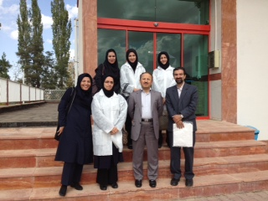

2- کارخانجات سیناژن و آریوژن در تاریخ 16/11/1392 توسط اعضا و رزیدنت های گروه

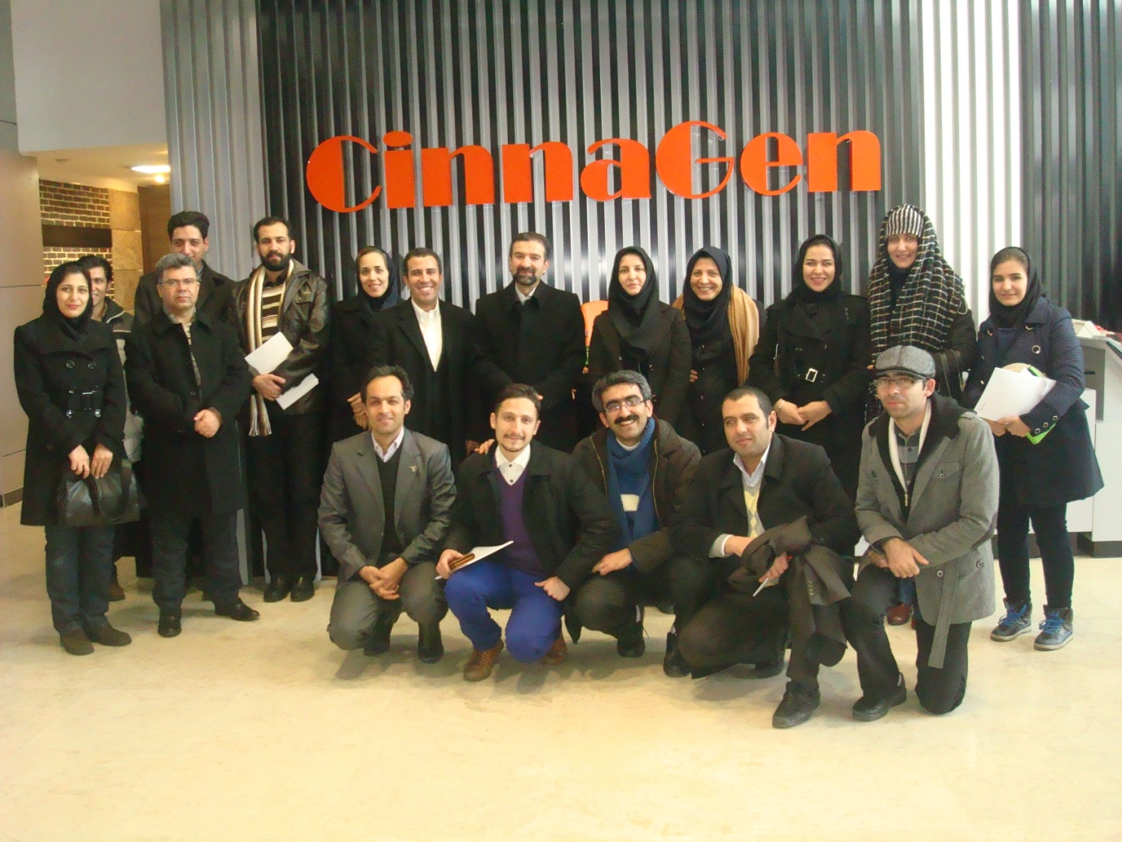

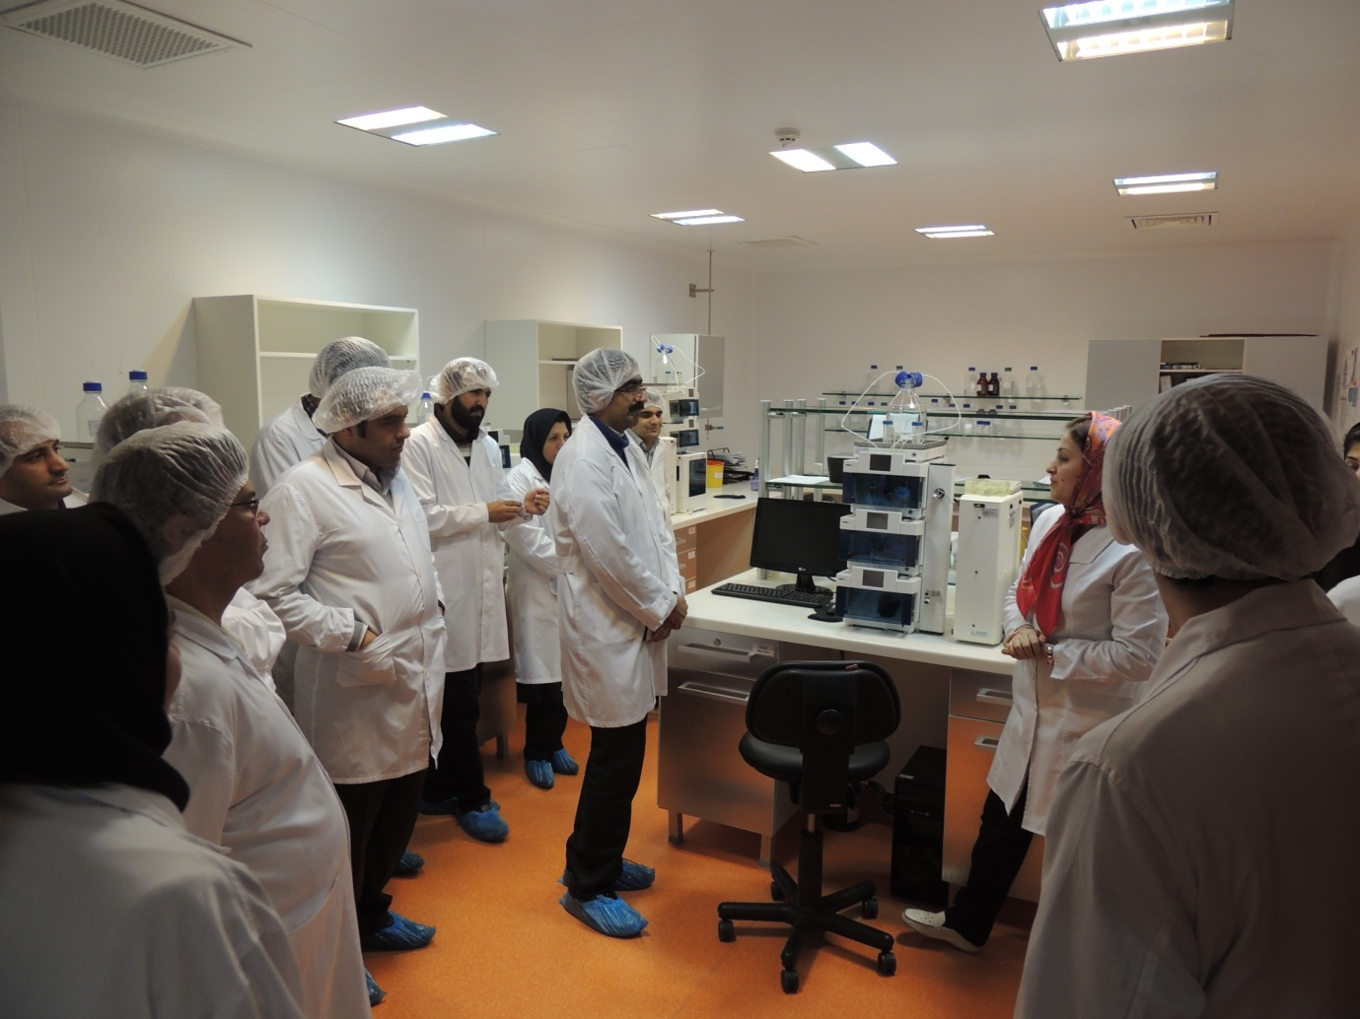

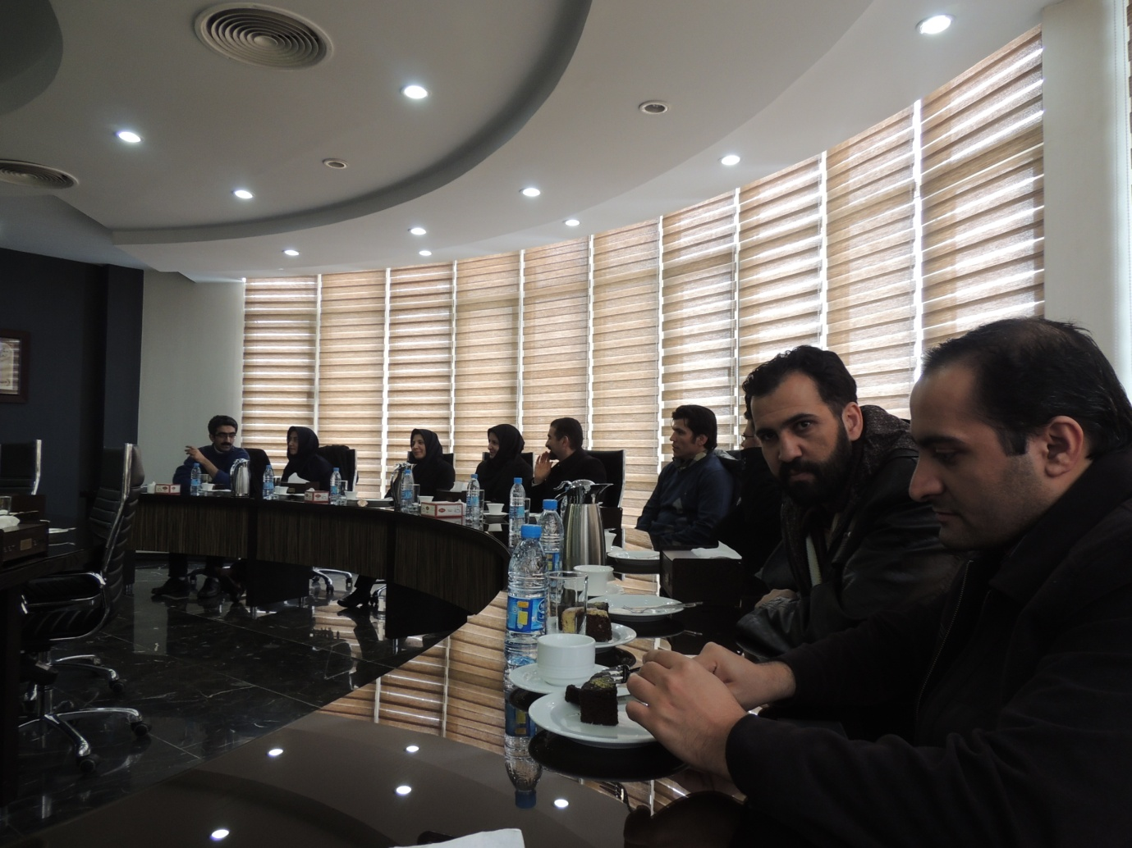

**تعداد دانشجویان تحصیلات تکمیلی**: 8 نفر

|  |  |  |
| --- | --- | --- |
| ردیف | اسامی دانشجویان | سال ورود |
| 1 | الهام طاهری | 1395 |
| 2 | بهروز عبادی | 1396 |
| 3 | مریم سیاوشی | 1398 |
| 4 | مرجان شکرابی | 1399 |
| 5 | عبدالله مریدی کیا | 1399 |
| 6 | زینب موری | 1399 |
| 7 | الناز جعفر زاده | 1399 |
| 8 | پریسا یوسفیان | 1400 |

**تعداد دانشجویان فارغ تحصیل شده تحصیلات تکمیلی**: 14 نفر

**لیست پایاننامه های دکترای تخصصی دفاع شده تحصیلات تکمیلی**

|  |  |  |  |  |  |  |
| --- | --- | --- | --- | --- | --- | --- |
| **ردیف** | **نام دانشجو** | **استاد راهنما** | **استاد مشاور** | عنوان پایاننامه | تاریخ دفاع | **تعداد مقاله** |
| **1** | علیرضا ابراهیمی نژاد | دکتر سودابه داوران – دکتر یونس قاسمی | دکتر ژاله برار – دکتر سارا رسول امینی | انتقال نانو ذرات آهن اصلاح شده با گروههای سطحی آمینو به داخل سلولهای سرطانی با استفاده از باکتری *Listeria monocytogenes* | 2/9/91 | **3** |
| **2** | حمیده محمودزاده حسینی | دکتر جعفر سلیمانی راد-  دکتر عباسعلی ایمانی فولادی | دکتر سودابه داوران-  دکتر محمدرضا نورانی-  دکتر مهدی مهدوی | اثر نانوساختار تگزوزوم-انتروتوكسين B بر القاءآپوپتوز در سلول هاي توموری | 25/2/93 | 2 |
| **3** | مسعود حمیدی | دکتر محمد سعید حجازی-دکتر حسین ناظمیه- دکتر محمدامین حجازی | دکتر مالک زین العابدین | مطالعه تولید کاروتنویید توسط باکتریهای نمک دوست بومی ایران و بررسی فاکتورهای مختلف بر میزان تولید | 31/4/93 | 2 |
| **4** | سیمین شریفی | دکتر محمد سعید حجازی-دکتر ناصر صمدی | دکتر ژاله برار | بررسی نقش برخی ژن های خانواده های کاسپاز و BCL-2 در ایجاد مقاومت دارویی در سلول های سرطان پستان | 30/10/93 | 2 |
| **5** | الناز مهدیزاده اقدم | دکتر محمد سعید حجازی-دکتر ابوالفضل برزگر | دکتر یورگ هارتیگ | کلونینگ و تعیین توالی برخی رایبوسوییچ های Alishewanella Tabrizica strain RCRI4 و مطالعه مقایسه ای آن ها با رایبوسوییچ های متناظر در سایر باکتری ها | 18/6/95 | 4 |
| **6** | صنم آرامی | دکتر محمدرضا رشیدی-دکتر مهدوی | دکتر حجازی-دکتر صمدی | انتقال siRNA ی مربوط به ژن survivin توسط نانوذرات سنتزی جدید به داخل سلول های سرطانی سینه و تعیین اثرات ضد سرطانی نانو پلکس های تهیه شده |  | 4 |
| **7** | امید زارعی | دکتر سیاوش دستمالچی  دکتر حمزه میوه رود |  | Identfication of RON Receptor Tyrosine Kinase Binding Peptides Using Phage Display Method and Molecular Modeling pf their Binding Modes | 20/2/1396 |  |
| **8** | علی جهانبان | دکتر سیاوش دستمالچی  دکتر سودابه داوران |  | تهیه و مطالعه اثرات آنتی تومورال نانوذرات آلبومین سرم انسانی بارگذاری شده با جوگلان و هدفمند شده به گیرنده LHRH روی رده های سلولی T47D و SKOV3 |  |  |
| **9** | سهیلا منتظر صاحب | دکترحجازی- پروفسور Peter Nilsen- دکتر حجت اله نوزاد | - | بکارگیری مولکول های PNAدر سرکوب بیان ژن در سلول های پستانداران | 1397 | 3 |
| **10** | سودا جعفری | دکتر مولوی- دکتر مالکی دیزجی | دکتر حجازی | مطالعه اثر داروی مهارکننده STATS(استاتیک) در بهبود خاصیت مرگ ایمنوژنیک القاشده توسط شیمی درمانی | 1399 | 2 |
| **11** | مهدی اصغری | دکتر مولوی- دکتر جلال عبدالعلی زاده | دکتر حجازی | جداسازی قطعات کوچک نواحی متغیرآنتی بادی(ScFV)علیه Hsp70از کتابخانه آنتی بادی فاژ | 1399 | 2 |
| **12** | اصغر فلاح | دکتر مولوی- دکتر زینعلی | دکتر حیدری- دکتر برادران | طراحی سازه ژنی بیانی کد کننده بواسیزومب و بررسی تاثیر آن در رده سلول سرطانی کلون | 1399 | 2 |
| **14** | مرتضی گل بشیر زاده | دکتر حیدری- دکت خسروشاهی |  | مطالعه مداخله درمانی روی لاین سلولی سرطان ریه به صورت ترکیب ژن-داارو با استفاده از استراتژیهای آپوپتوزیس و فروپتوزیس | 1401 | 3 |
| **15** | بابک الیاسی فر | دکتر دیلمقانی- دکتر یاری خسروشاهی |  | جداسازی و شناسایی مولکولی میکروارگانیسم های مولد آنزیمهای پروتئاز و آمیلاز از عسلهای غرب ایران و بهینه سازی رشد میکروارگانیسم ها | 1400 | 3 |

**آزمایشگاههای گروه:**

**کارشناس آزمایشگاه: سرکار خانم آذرشب**

1. **آزمایشگاه کشت سلول جانوری(Animal Cell Culture Laboratory) رئیس آزمایشگاه دکتر مولوی**
2. **آزمایشگاه بیوتکنولوژی قارچ(Fungi Biotechnology Laboratory ) رئیس آزمایشگاه دکتر دیلمقانی**
3. **آزمایشگاه بیوتکنولوژی صنعتی و جلبک(Industrial and Algae Biotechnology Laboratory ) رئیس آزمایشگاه دکتر حیدری**
4. **آزمایشگاه پروتئومیکس (Proteomics Laboratory) رئیس آزمایشگاه دکتر اکبرزاده**
5. **آزمایشگاه بیوانفورماتیک(Bio informatics Laboratory) رئیس آزمایشگاه دکتر مهدی زاده**
6. **آزمایشگاه بیوتکنولوژی دارویی(Pharmaceutical Biotechnology Laboratory) رئیس آزمایشگاه دکتر حجازی**

**دوره PhD بیوتکنولوژی دارویی**

**\*لینک کتابچه طرح درس دوره PhDو سرفصل های مصوب وزارتی**

**جدول الف – دروس کمبود یا جبرانی برنامه آموزشی دکتری تخصصی بیوتکنولوژی دارویی**

|  |  |  |  |  |  |  |  |  |
| --- | --- | --- | --- | --- | --- | --- | --- | --- |
| کد درس | نام درس | تعداد واحد درسی | | | تعداد ساعات درسی | | | پیش نیاز |
| نظری | عملی | جمع | نظری | عملی | جمع |
| 01 | سیستم های اطلاع رسانی پزشکی | 0.5 | 0.5 | 1 | 9 | 17 | 26 |  |
| 02 | میکرب شناسی | 3 | - | 3 | 51 | - | 51 |  |
| 03 | فارماسیوتکس 4 | 3 | - | 3 | 51 | - | 51 |  |
| 04 | بیوشیمی | 4 | - | 4 | 68 | - | 68 |  |
| 05 | فراورده های بیولوژیک | 2 | - | 2 | 34 | - | 34 |  |
| 06 | روشهای آنالیز دستگاهی | 3 | - | 3 | 51 | - | 51 |  |
| جمع |  | 16 | | |  | | |  |

**ب -دروس تخصصی اجباری(core) برنامه آموزشی دوره دکترای تخصصی بیوتکنولوژی دارویی**

|  |  |  |  |  |  |  |  |  |
| --- | --- | --- | --- | --- | --- | --- | --- | --- |
| کد درس | نام درس | تعداد واحد درسی | | | تعداد ساعات درسی | | | پیش نیاز |
| نظری | عملی | جمع | نظری | عملی | جمع |
| 07 | مهندسی ژنتیک و ژنتیک مولکولی | 2 | - | 2 | 34 | - | 34 |  |
| 08 | زیست شناسی سلولی مولکولی | 3 | - | 3 | 51 | - | 51 |  |
| 09 | بیوتکنولوژی صنعتی 1 | 2 | - | 2 | 34 | - | 34 |  |
| 10 | بیوتکنولوژی صنعتی 2 | 2 | - | 2 | 34 | - | 34 |  |
| 11 | بیوانفورماتیک | 1 | 1 | 2 | 17 | 34 | 51 |  |
| 12 | شیمی و مهندسی پروتئین | 3 | - | 3 | 51 | - | 51 |  |
| 13 | کنترل کیفی فراورده های زیستی | 2 | - | 2 | 34 | - | 34 |  |
| جمع |  | 16 | | |  | | |  |

**ج- دروس اختصاصی اختیاری(non.core) برنامه آموزشی دوره دکترای تخصصی بیوتکنولوژی دارویی**

|  |  |  |  |  |  |  |  |  |
| --- | --- | --- | --- | --- | --- | --- | --- | --- |
| کد درس | نام درس | تعداد واحد درسی | | | تعداد ساعات درسی | | | پیش نیاز |
| نظری | عملی | جمع | نظری | عملی | جمع |
| 14 | ایمونولوژی | 2 | - | 2 | 34 | - | 34 |  |
| 15 | کشت سلولی نظری | 1.5 | - | 1.5 | 26 | - | 26 |  |
| 16 | کشت سلولی عملی | - | 0.5 | 0.5 | - | 17 | 17 |  |
| 17 | روشهای زیست فناوری | - | 2 | 2 | - | 68 | 68 |  |
| 18 | فرمولاسیون داروهای پروتئینی | 2 | - | 2 | 34 | - | 34 |  |
| 19 | نانو زیست فناوری | 2 | - | 2 | 34 | - | 34 |  |
| 20 | آنزیم شناسی صنعتی | 2 | - | 2 | 34 | - | 34 |  |
| جمع |  | 12 | | |  | | |  |